Лабораторная работа №9
ПОСТРОЕНИЕ ДИАГРАММЫ СОСТОЯНИЙ
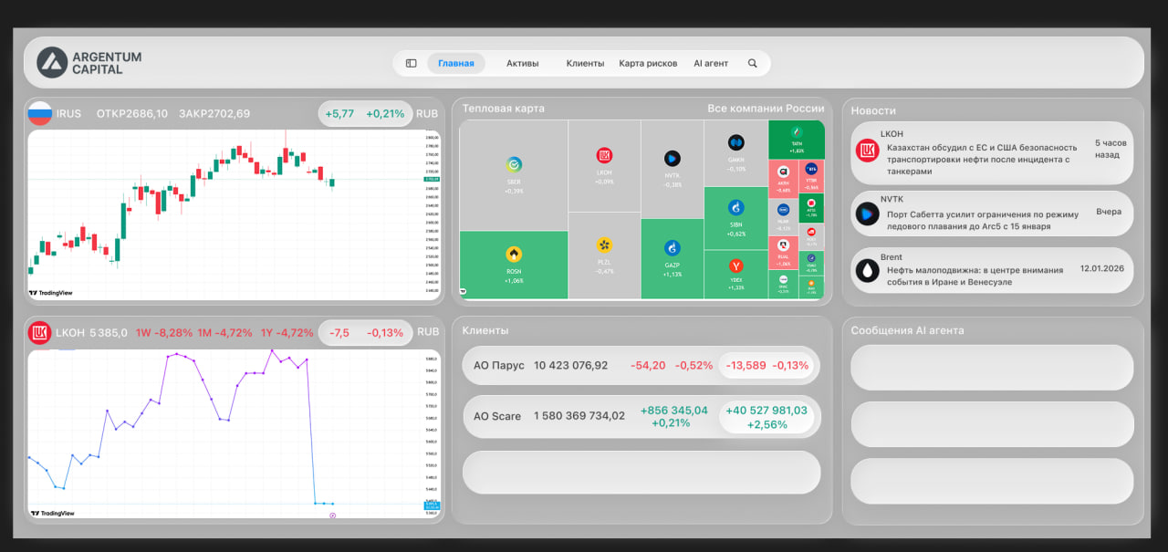

#5AB8A7
#FDFDFD
#49A9F6
#3A4348
#F21028
#E7E7E7
#B1B1B#B1B1B11

